「京都・地域企業 未来の祭典2023」への参画事業を募集します！

京都・地域企業応援プロジェクト - Community based Companies in Kyoto - においては、2019年から勉強会や応援会、表彰事業をきっかけに自主的な取り組みによる連携や議論が活発化しています。昨年度は「京都・地域企業宣言」に沿うような活動を、率先して続ける事業者等とともに、新たな可能性を模索しようと「京都・地域企業 未来の祭典2022 – KYOTO ECONOMIC CULTURE FESTIVAL -」と題した“事業者連携による公益的な社会実験”を市内各地でやってみよう！と取り組んでみました。今年度は一層広く、多様なセクターの方々からエントリーを募集します。“文化自由都市としての実験と交流の舞台”をコンセプトに掲げる未来の祭典2023では、新たなチャレンジを検討される皆様の事業や参画をお待ちしています。
2023年6月吉日
京都・地域企業 未来の祭典やってみよう会 賛同人一同
※2022年の自主的な活動や会議の様子はこちら
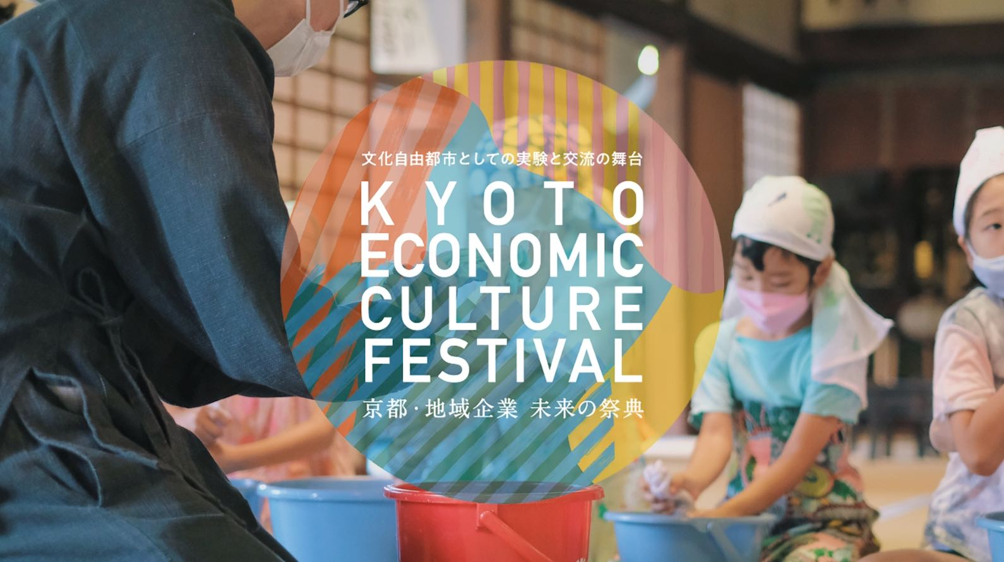
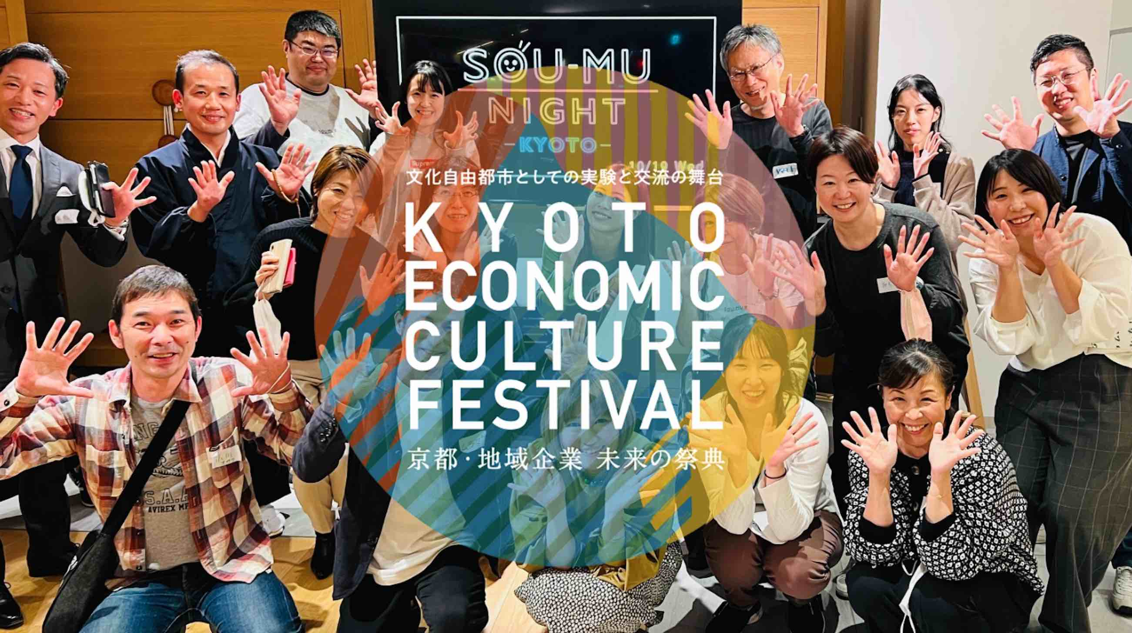
未来の祭典2023のコンセプトとなっている
▼ 世界文化自由都市宣言の全文はこちら ▼
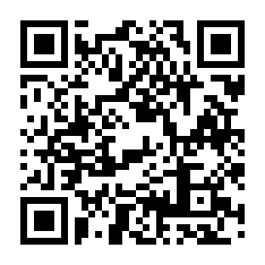

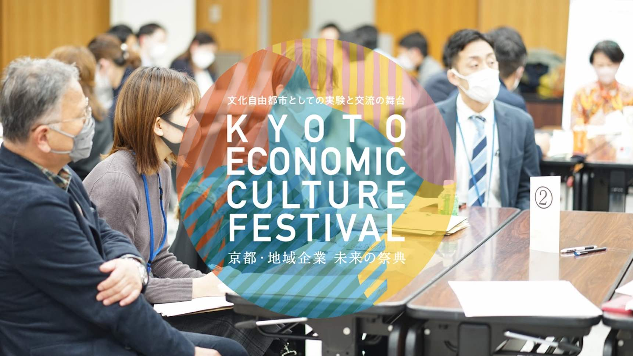
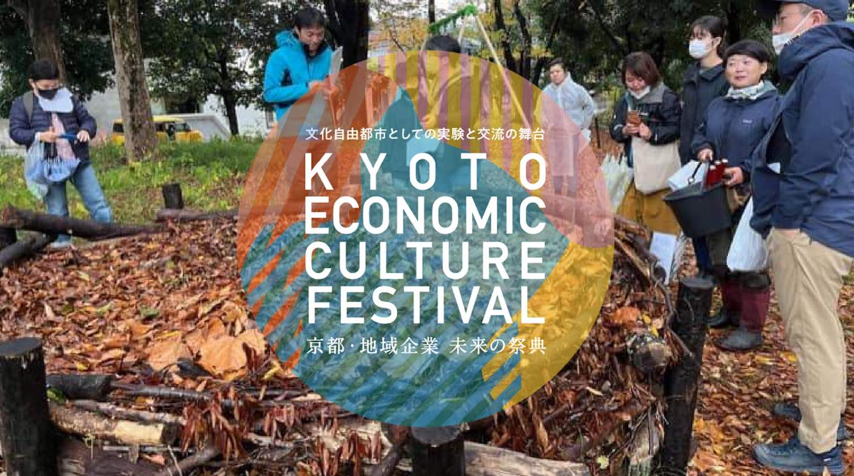

【募集要項】
京都・地域企業 未来の祭典2023は、昨年度試しに「やってみよう！」と取り組んだ有志の事業者等が引き続き検討を重ね、8月1日〜10月31日の3ヶ月にわたり、市内各地で自主的に展開しようとする試みであり、事業者連携による公益的な社会実験の連なりです。自分たちもやってみよう！と思われた方は、次項の応募用紙にご記入のうえ、「未来の祭典やってみよう会（事務局：京都市産業観光局地域企業イノベーション推進室）」までメールにてご応募ください。
新たな可能性を模索する事業者連携による公益的な社会実験の主体者を大募集!
京都・地域企業 未来の祭典2023募集要項

募集対象 | 京都市内に住居／勤務先／活動先がある個人、学生、地域企業や団体等がともに「京都・地域企業宣言」に賛同され、①と②に該当される方々  ※参照：京都・地域企業宣言（京都市ホームページへのリンク）https://www.city.kyoto.lg.jp/sankan/cmsfiles/contents/0000241/241891/declaration.pdf
対象① 京都・地域企業 未来の祭典2023に賛同いただける方
平成30年9月10日に京都市中小企業未来力会議から掲げられた宣言のもと、地域に根ざし地域とともに発展する地域企業の営みを応援し、多様な連携が促されることを歓迎される方で、未来の祭典のWEBに氏名/社名等を掲載いただける方は応募ください
対象② 公益的な事業者連携による新たな可能性を模索する社会実験の主体者
①に該当する方のうち、現在取り組まれている活動や事業、または目指したい方向性が重なる2事業者以上が連携する社会実験を「京都・地域企業 未来の祭典2023」の特設WEBサイトに掲載（主体者のページにリンク）可能な方は応募ください
※社会実験後にはアンケートフォームに記入・実施写真を提出いただく必要があります
※学生が応募希望される場合は、地域企業等に応募用紙を書いてもらってください
対象となる社会実験の領域  京都・地域企業  宣言の一部 ▶︎▶︎  右①〜⑤のうち社会実験の趣旨に1つ以上が該当すること | WEBサイトに情報掲載できる社会実験は、地域企業等が主体となり、公益的な事業者連携（京都・地域企業宣言の抜粋いずれかに該当するもの）とする  注）2事業者以上の連携により行われ、一般参加を募ることができるものに限る  ①自助努力や各企業の連携・融合により社業の持続的発展を追求する  ②生活文化の継承、安心安全、地域コミュニティの活性化に貢献する  ③働きがいや社会に貢献する喜びを大切にし、若者をはじめたような担い手の  活躍を支援する  ④受け継いできた文化や知恵、技術を学び、新たな価値の創造に挑戦する  ⑤森や水の恵みを活かし、暮らしを支える豊かな自然環境の保全に寄与する
実施期間 | 2023年8月1日（火）～10月31日（火）
募集実験数 | 60件程度（先着順）
募集期間 | 2023年7月1日（土）〜8月31日（木）＊応募多数の場合は早期締め切ります注）社会実験主体はWEBサイトのLINE UP欄と呼びかけ賛同人欄に順次掲載されます
応募方法 | 応募用紙に必要事項を記入し、PDFファイルにして、メールで事務局へ送付ください（欄に収まらない場合は、行を増やして記入いただき構いません）
審査プロセス | 京都・地域企業 未来の祭典やってみよう会の関係者等により取組みや趣旨が社会実験要素を含むか、安全性など問題ないかを確認させていただくなど、応募内容によりヒアリングをさせていただく場合がありますので、予めご了承ください。  (8月31日までに全応募者へメールか電話で、受付可否やWEB掲載連絡をいたします)
京都・地域企業 未来の祭典やってみよう会 御中
※本紙は「京都・地域企業 未来の祭典やってみよう会」で共有され、WEBサイトや広報媒体に掲載される部分がありますので、予めご了承ください
京都・地域企業 未来の祭典2023 応募用紙

以下の内容に了承し、「京都・地域企業 未来の祭典2023」に応募します。
①「京都・地域企業宣言」に賛同し、自主的な取組みとして自己責任による体制で運営する
②社会実験実施後は、アンケートや報告レポートや記録写真の提出などに協力する
③WEBや広報媒体の「呼びかけ賛同人」に掲載し、必要に応じて実験の発表に協力する
提出日 2023年 月 日
①社会実験に応募される地域企業・団体・担当者名など幹事組織の代表者名等を記載
（団体名もしくは個人名のいずれか、呼びかけ賛同人欄へ記入可能な方に★印を記載ください）
組織名 |  | 代表者名  （担当者名）
②応募される地域企業・団体・担当者と直接やり取りが可能な連絡先
携帯番号 |  | E-mail
③社会実験タイトル（WEBに掲載する取り組み名・イベント名称、及び告知ページのURL）
タイトル：
リンク先：
④社会実験の運営主体（WEBに掲載する2事業者以上の連携先や団体名称などを記載）
⑤社会実験のねらいと概要を教えてください ※検討中の点がある場合も、その点を記載ください
⑥会場名と住所と郵便番号（WEBには会場と行政区分のみ）※複数会場は不可、会場毎に掲載必須
※Google Mapで実施場所/運営主体の住所にピンを立てるため、会場毎に要記入

⑦実施日時 ※複数日程も可、期間をまたぐ場合は○月○日○時〜○月○日○時と記載
⑧問合せ及び申込先（WEBに掲載する社会実験の主体担当名、電話またはメールアドレス等）
※③の欄に記載した一般申込ページと、担当連絡先や問合せページが異なる際はURLを要記載

⑨社会実験を通してどんな成果／未来をつくろうとしていますか？ ※250文字程度
★「京都・地域企業宣言」に該当する実験項目を○で選択ください ① ② ③ ④ ⑤

